Nove knjige u školskoj knjižnici za učitelje
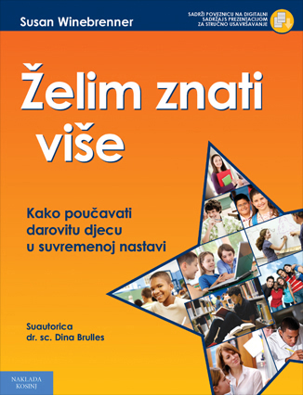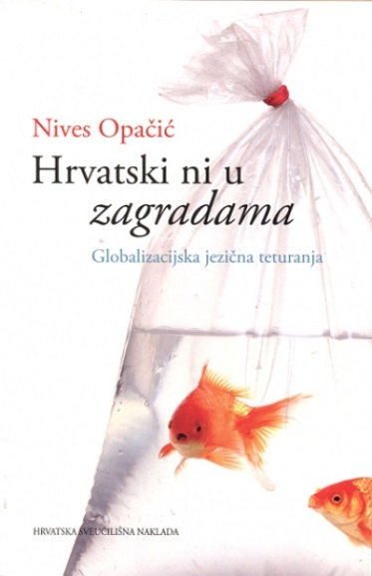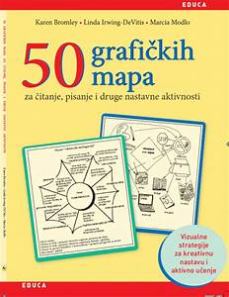
Opačić, Nives – Hrvatski ni u zagradama
Winebrenner, Susan – Želim znati više
Bromley, K., Irwing-DeVitis, L., Modlo, M. – 50 grafičkih mapa
Smith, Jim – Priručnik za lijenog učitelja
Strugar, Vladimir – Učitelj između stvarnosti i nade
Munivrana, A., Šimić, A., Pijaca Plavšić, E. – Od srca do srca
